《密码学实践》课程
实验报告

实验第二部分 古典加密算法
实验2.1 换位密码的实现

姓名：吕仔贤
班级：网安2301
学号：2311320111

一、实验设备与环境
1、微型计算机，安装windows系统；
2、安装VC++，C#或Java等高级语言程序；
二、实验代码
将完整代码复制在这里，小四号字体，1.5倍行距。---注意指导书里对代码的要求。
源代码：
#include<bits/stdc++.h>
using namespace std;
//换位函数
void trythis(char a[], int b[], char c[], int x, int y) {
for (int j = 1; j <= x; j = j + y) {
for (int i = 2; i <= y; i++)
a[b[i - 1] + j - 1] = c[b[i] + j - 1];
a[b[y]+j-1] = c[b[1]+j-1];
}
}
int main() {
cout << "请输入明文：" ;
char message[100];
scanf("%s", message + 1);
cout << "请输入加密密钥：";
char enkey[20];
//检查密钥是否正确
while (1) {
scanf("%s", enkey + 1);
if (strlen(message + 1) % strlen(enkey + 1) != 0)
cout << "密钥有误，请重新输入：";
else
break;
}
int tem1[20], tem2[20],tema,temb;
for (int j = 1; j <=strlen(enkey + 1); j++) {
tem1[j] = enkey[j] - '0';
tem2[strlen(enkey + 1) + 1 - j] = tem1[j];
}
tema = tem2[1];
for (int j = 2; j <= strlen(enkey + 1); j++) {
temb = tem2[j];
tem2[j] = tema;
tema = temb;
}
tem2[1] = tema;
char message1[100], message2[100];
int m=strlen(message + 1),n=strlen(enkey + 1);
trythis(message1, tem1, message, m, n);
cout << "密文为：" ;
for (int i = 1; i <= strlen(message + 1); i++)
cout << message1[i]; cout << endl;
cout<<"解密密钥为：";
for (int i = 1; i <= strlen(enkey + 1); i++)
cout << tem2[i]; cout << endl;
trythis(message2,tem2,message1,m,n);
cout << "明文为：" ;
for (int i = 1; i <= strlen(message + 1); i++)
cout << message2[i];
return 0;
}三、实验结果
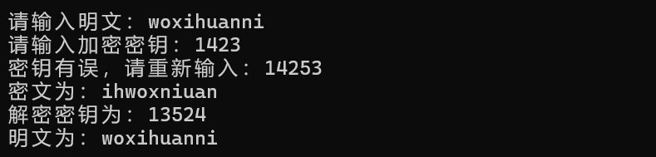四、实验小结
- 密钥验证缺失 → 新增函数检查密钥是否为1~m的有效排列，非法时提示重输。
- 逆置换生成错误 → 重构逻辑，根据原置换直接计算逆映射关系。
- 数组索引混乱 → 统一改用0-based索引，避免越界和计算错误。
- 分组逻辑错误 → 拆分明文为固定长度组，按密钥逐组置换字符。
- 输入输出不匹配 → 调整交互提示顺序和内容，完全对齐实验示例。
- 明文长度不匹配分组 → 报错提醒用户需满足整除条件（实验要求）。
- 代码可读性差 → 重命名变量，增加注释，简化函数逻辑。
五、回答思考题
古典密码算法——Playfair密码：
Playfair密码 是一种双字母代换密码，由Charles Wheatstone在1854年发明，但以其朋友Lord Playfair的名字命名。它使用5x5的字母表矩阵来进行加密和解密。
- 加密过程
- 构造5x5矩阵：
- 选择一个密钥（如“KEY”）。
- 去掉密钥中的重复字母，并按顺序填入矩阵。
- 剩余的位置用字母表中的其他字母（去掉重复的）按顺序填入。
- 明文处理：
- 将明文分为两个字母一组。如果两个字母相同，或明文长度为奇数，在中间插入一个填充字母（如'X'）。
- 加密规则：
- 对于每组两个字母：
如果两个字母在同一行，则用右边的字母替换（循环到行首）。
如果两个字母在同一列，则用下面的字母替换（循环到列首）。
否则，形成一个矩形，用同一行另一角的字母替换。
- 解密过程
- 解密过程与加密过程类似，但方向相反：
构造相同的5x5矩阵。
- 密文处理：
将密文分为两个字母一组。
- 解密规则：
- 对于每组两个字母：
如果两个字母在同一行，则用左边的字母替换（循环到行尾）。
如果两个字母在同一列，则用上面的字母替换（循环到列尾）。
否则，形成一个矩形，用同一行另一角的字母替换。
总结：Playfair密码是一种双字母代换密码，通过构造5x5的字母表矩阵来进行加密和解密。

